2017년 건강ㆍ장기요양보험료 납부확인서

- 양친이 생존해 계실 경우 어머니, 아버지 서류 모두 제출해야 함
- 국민건강보험공단 인터넷 발급 가능
- 부모 중 한 분이 건강보험료를 납부하고, 다른 부/모의 납부사실이 없을 경우 (즉, 부모 중 한 분(세대주)의 피부양자로 어머니 또는 아버지가 가입 돼 있는 경우) 2018년 10월 중 발급받은 피부양자자격득실확인서(피부양자 본인이 발급 받아야 함) 또는 자격확인서(세대주가 피부양자를 포함하여 발급받아야 함)를 제출 해야 함.
- 사본 제출 가능

부·모 두 분 모두 납부하는 경우,
두 분의 건강ㆍ장기요양보험료 납부확인서를 제출함.
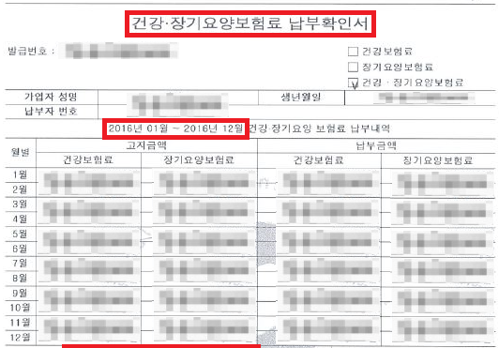
(위 납부확인서는 Sample용입니다.
빨간색 네모 칸의 기간이 2017년 1월~2017년 12월이 나오도록 발급 받아야 합니다.)

부·모 중 한 분만 납부하는 경우
- 납부하는 분의 건강ㆍ장기요양보험료 납부확인서
- 건강보험 자격확인서 또는 피부양자의 자격득실확인서
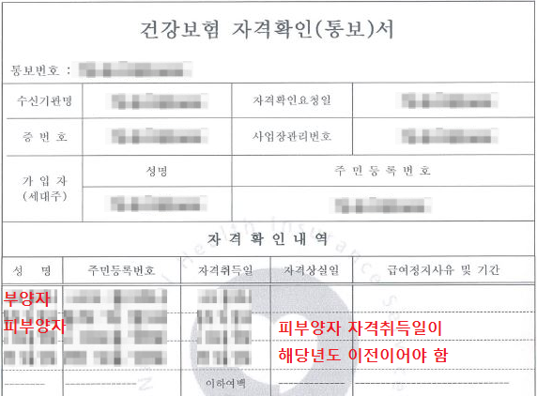

급여개시유효일/자격취득일이 해당년도에 변경된 경우
- 납부하는 분의 건강ㆍ장기요양보험료 납부확인서
- 피부양자 자격취득 이전의 건강ㆍ장기요양보험료 납부확인서 + 건강보험 자격득실확인서
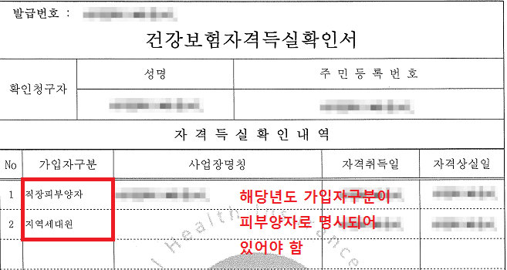

2. 2017년 재산세 납입증명서

- 양친이 생존해 계실 경우 어머니, 아버지 서류 모두 제출해야 함
- 구청 및 동/주민 센터 또는 인터넷 민원24에서 발급 가능
- 과세사실이 없는 경우라도 서류 발급 받아 제출해야 함.
(과세사실이 없을 경우 “과세사실 없음”으로 서류 발급 됨)
- 사본 제출 가능

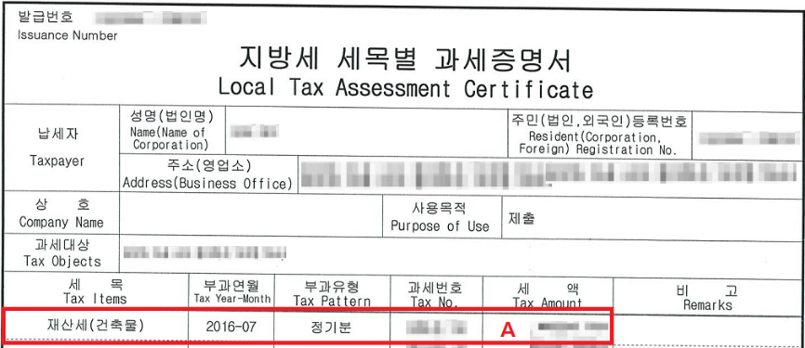
(위 지방세 세목별 과세증명서는 Sample용입니다.
빨간색 네모 칸의 부과연월 부분이 2017년으로 나오게 발급받아야 합니다.)

★부 또는 모가 재산세를 납부하지 않는 경우도 과세증명서를 제출하여야 합니다.
이 경우 아래 Sample과 같이 ‘과세 사실 없음’이라고 명시됨
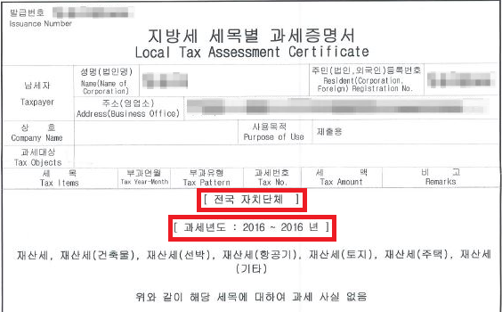

미인정서류
아래의 서류는 서류를 발급한 시점에 체납액이 없음을 증명하는 서류이기 때문에 인정하지 않습니다.
